Como fazer um script para backup de um banco de dados no **WINDOWS:**

Escreva o script para realizar o backup no banco de dados que deseja:

Lembrando que foi definido que o arquivo armazena o salvamento com o nome “dd-mm-aaa.sql” em relação ao dia em que é feito o backup.

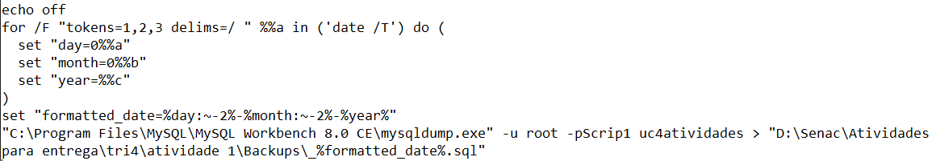

Salve este arquivo com o formato ‘.bat’

Após isso Abra o programa:

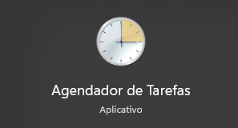

Escolha a opção ‘Nova Pasta...’ para poder criar o local onde será armazenado os scripts que deseja

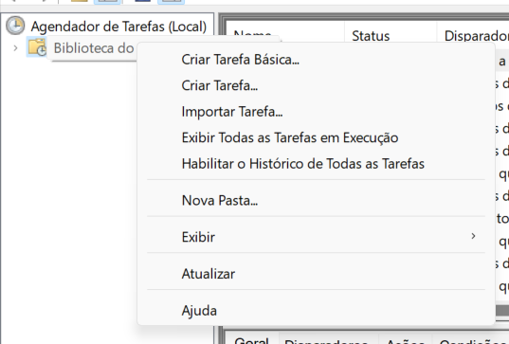



Nomeie a pasta como preferir:

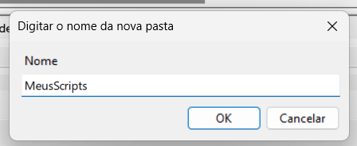

Dento da pasta vá até a opção ‘criar tarefa básica...’

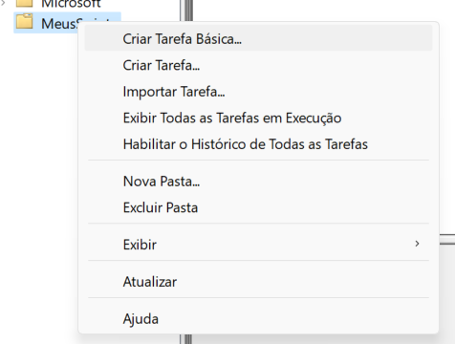



Após isso realize as seguintes etapas:

Nomear e descrever o que acontecera na sua tarefa (não é obrigatório ser com exatidão é apenas para organização pessoal ->

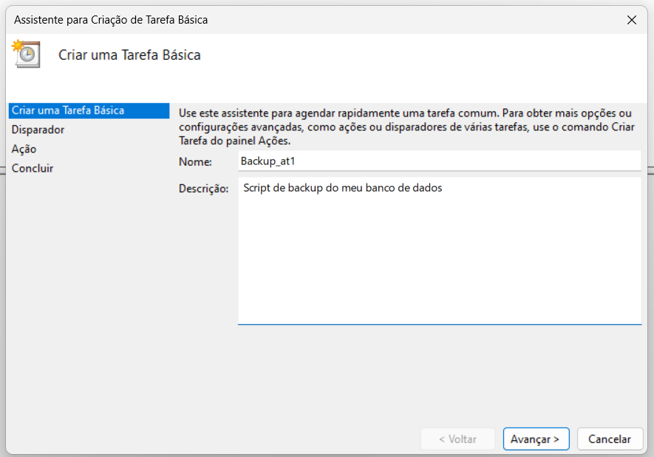

Escolher a frequência em que essa tarefa vai acontecer ->

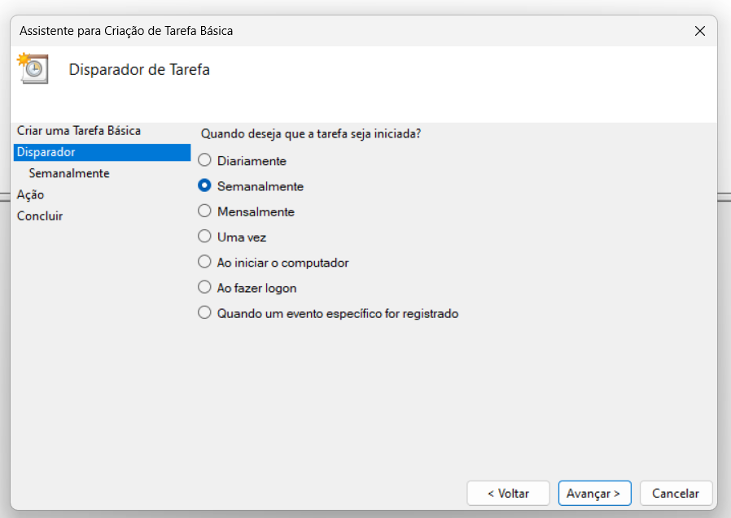



Escolher os detalhes a respeito da frequência que deseja ->

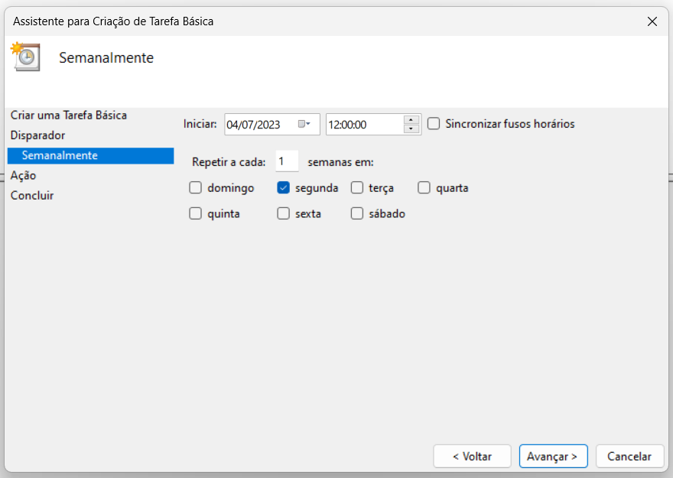

Definir que ação será realizada -> 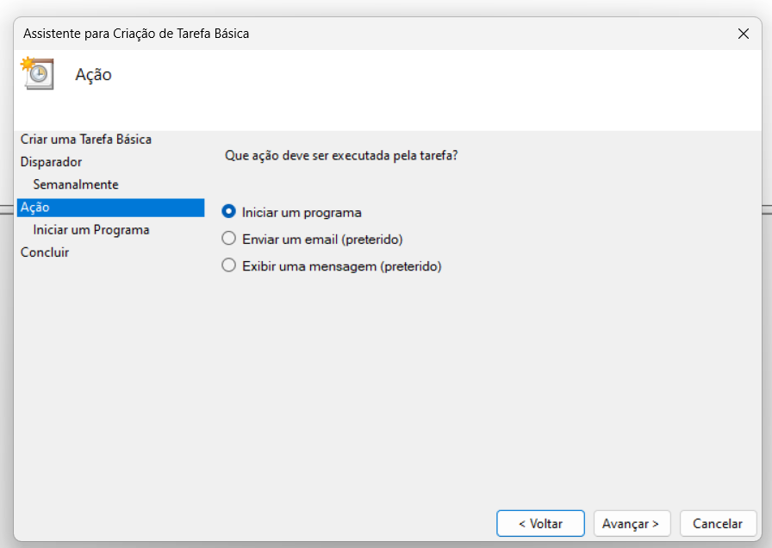



Escolher o arquivo que contem os scripts que realizam o backup do banco de dados ->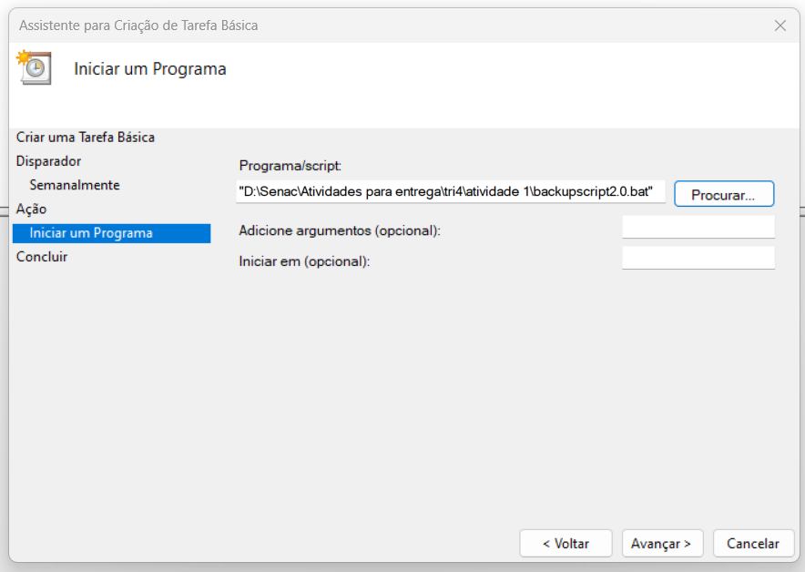

Verifique se esta tudo como deseja e conclua a tarefa ->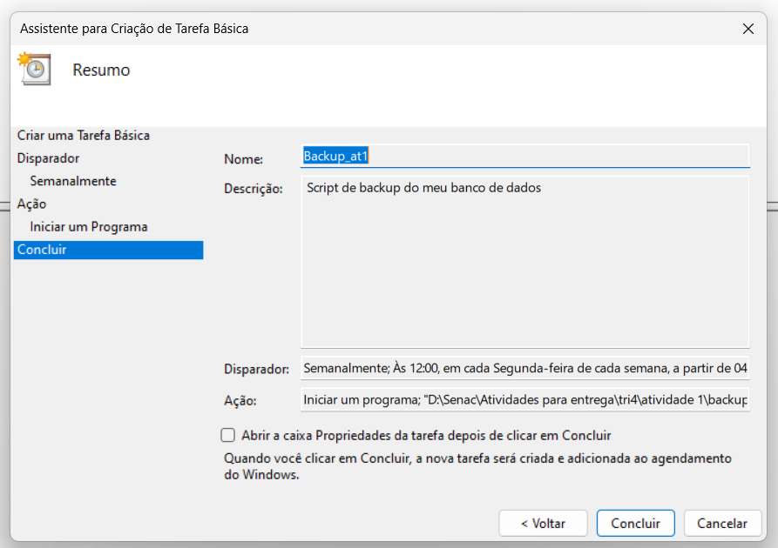

Ela ficara exibida dessa forma:

